Basın Bülteni
Avantgarde Communication Management
Ali Emrah Aksoy
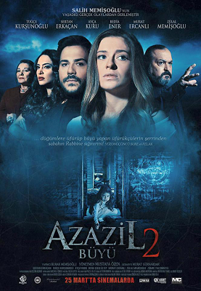
Medya İlişkileri Uzmanı
Gsm: 0544 789 21 56

Günahsız bir kız çocuğu, günahlara kurban edilen bir ruh…
“Azazil 2: Büyü” 25 Mart’ta Vizyona Giriyor
Hayata yeni adım atmış bir bedenin önüne geçmek miydi amacı, güçlü bir aileyi yok etmek mi? Başrollerini Tuğçe Kurşunluoğlu, Ayça Kuru, Sertan Erkaçan, Bedia Ener, Murat Ercanlı ve Zülal Memişoğlu’nun paylaştığı, sanatçı Alişan ve Mehmet Aslan’ın da konuk oyuncu olarak rol aldığı Azazil 2: Büyü 25 Mart Cuma günü vizyona giriyor. Metafizik uzmanı Salih Memişoğlu’nun seanslarına gelen hastalarının yaşadığı yüzde yüz gerçek olaylardan beyaz perdeye aktarılan korku - drama türündeki Azazil 2: Büyü filminin yapımcılığını Burak Memişoğlu üstleniyor. Filmin yönetmen koltuğunda ise Mustafa Özen bulunuyor. Filmin geliri Dünya Şehit Çocukları Vakfı’na bağışlanacak.

Sedat işinde başarılı ancak özel hayatında bir o kadar başarısız ve mutsuz genç bir adamdır. Özellikle küçük kızları İlayda doğduktan sonra karısı Aylin ile ilişkileri gün geçtikçe kötüye gider. Karşısına çıkan genç ve güzel bir kadın olan Esma, Sedat'ı kısa sürede kendine âşık eder ve Sedat’ın zaten çatırdamak üzere olan evliliğini yerle bir eder. Ancak yerle bir olan sadece Sedat’ın evliliği değildir. Zaman içinde Sedat, Aylin ve küçük kızları İlayda çok kuvvetli bir büyünün etkisinde kalır. Azazil’in yeni hedefi aralarındaki bağ zayıflamış olan bu ailedir.
Konusu ve içeriğiyle klasik korku filmlerinden farklı olan Azazil 2: Büyü, aynı zamanda bir aile dramı içeriyor.

